実験日：2008年11月27日(木)
§１ 実験目的
80~90K程度の臨界温度Tcを持つ超伝導薄膜試料を用い、超伝導体における基本的現象である完全導電性と完全反磁性(マイスナー効果)を実際に観測し、同時に低温における基本的技術およびロックインアンプ等を利用した微小信号計測技術を身につけることを目的とする。

§２ 実験原理
２－１ 超伝導の基本的性質
超伝導における最も基本的な現象として完全導電性がある。これは、ある臨界温度Tcで突然電気抵抗が0となる現象である(図１)。
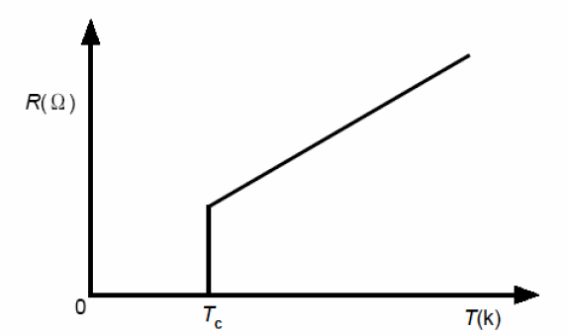
図 1 温度と抵抗値の関係
超伝導は相転移によって生ずるもので、その相図は温度Tと磁界Hによって記述できる。超伝導状態(S)と常伝導状態(N)の境界を決める臨界磁界Hcは温度Tに依存し次のように表すことができる(図２)。
$H_{C}\left(T\right)=H_{C}\left(0\right)\left\{1−{\left(\frac{T}{T_{C}}\right)}^{2}\right\}$ 数式 1
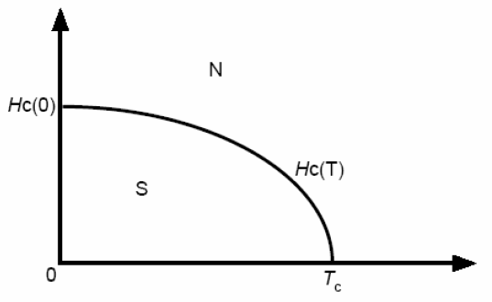
図 2 温度と磁界の関係
H<Hcの状態で超伝導の持つもう一つの基本的な現象としてマイスナー効果がある。これは、図３に示すように磁界中におかれたバルク超伝導体試料の温度をTc以下に冷却すると途端に試料内部の磁束が完全に(第二種超伝導体におけるHc1<H<Hc2では部分的に)外に押し出される効果である。

２－２ 熱力学的考察
マイスナー効果によってバルク超伝導体内部の磁束密度は次のように0となる。
$B=μ_{0}H+M=0$ 数式 2
以下単位はMKSで表す。超伝導体内部において磁束密度が常にB=0と一義的に決まることから、力学的性質を導くことができる。数式２よりGibbsの自由エネルギーFの磁界による変化は、
$\text{dF}=−\text{MdH}=μ_{0}\text{HdH}$ 数式 3
となり超伝導状態に磁界Hを印加したときのFをFs(H)とすると、Gibbsの自由エネルギーは(N)、(S)相境界上で連続であるので、
$F_{n}\left(H_{C}\right)=F_{S}\left(H_{C}\right)=F_{S}\left(0\right)+\left(μ_{0}/2\right)H_{C}^{2}$ 数式 4
常伝導状態(N)では、通常M=0であるので、
$F_{n}\left(H_{C}\right)=F_{n}\left(0\right)$ 数式 5
数式４と数式５からT<Tcにおいて次の式が得られる。
$F_{n}\left(0\right)=F_{s}\left(0\right)+\left(μ_{0}/2\right)H_{c}^{2}$ 数式 6
これによりH=0での超伝導状態は常伝導状態よりも$\left(μ_{0}/2\right)H_{c}^{2}$だけエネルギー的に安定な状態であることがわかる。

２－３ ロンドン方程式
完全導電性σ＝∞(σ : 導電率)を仮定すると、電界Eのもとでの電子に関する方程式は次のようになる。
$E=\frac{m}{{\text{ne}}^{2}}\frac{\text{dJ}}{\text{dt}}$ 数式 7
( m : 電子の質量、n : 電子の密度、e : 電子の電荷、J : 電流密度 )
数式７にMaxwell方程式$\text{rotE}=−\text{dB}/\text{dt}$を用いて、
$\frac{d}{\text{dt}}\left(Λ\text{rot \{}\vec{J} | | +\vec{B}\right)=0$、$Λ=\frac{m}{{\text{ne}}^{2}}$ 数式 8
F. Londonは、完全導電性から導かれる数式８を満足するものとして、
$Λ\text{rot \{}\vec{J}+\vec{B}=0$ 数式 9
を仮定し、これが超伝導現象をよく説明することを示した。ここでMaxwell方程式の$\text{rot \{}\vec{B}=μ_{0}\vec{J}$を用いると、
$\frac{Λ}{μ_{0}}\text{rot}⋅\text{rot \{}\vec{B}+\vec{B}=0$ 数式 10
数式１０より超伝導体表面に平行に磁束密度$B_{0}$を加えると超伝導体内部で磁束密度は、
$B\left(x\right)=B_{0}\text{exp}\left(−x/λ_{L}\right)$、$λ_{L}^{2}≡\frac{Λ}{μ_{0}}=\frac{m}{{\text{me}}^{2}μ_{0}}$ 数式 11
となり、したがって磁束密度は表面から$λ_{L}$程度の距離までしか侵入しないことが分かる(図４)。
この$λ_{L}$はLondonの磁界侵入深さと呼ばれ通常の試料径に比べて十分に小さいものである。よって、マクロな超伝導体内部では磁束はほとんど0となり、完全反磁性が導かれる。

２－４ 基本的な低温技術
２－４－１ 寒剤
ここで言う寒剤とは、低温を得るために用いる沸点の低い液体のことである。これらの液体の寒剤として代表的なものに、液化されたヘリウム(4.2K)、水素(20.4K)、窒素(77.3K)、酸素(90.2K)などがあるが、通常は液体ヘリウム、窒素が使用されている。今回使用する液体窒素の沸点は1気圧において77.348Kであり、この温度での蒸発潜熱は199.1J/gである。減圧することにより沸点は降下し63Kで固化する。ちなみに液体ヘリウムの蒸発潜熱は20.9J/gと窒素の10分の1程度しかないため冷却・保持はより慎重に行う必要がある。

２－４－２ クライオスタット
クライオスタットとは、試料を低温に保持し、試料の温度を制御できる装置のことである。本実験ではGM型クライオスタットを用いた。
クライオスタットは、一般に室温からの熱流入を防ぎ低温を長時間保持するための工夫がなされている。熱の主な流入形態としては(イ)固体伝導、(ロ)輻射、(ハ)対流が考えられる。

２－４－３ 温度計
一般に、低温で用いる温度計としては熱電対、また半導体や白金などの抵抗温度計などがある。ここでは、シリコンダイオード温度計を用いる。シリコンダイオードの順方向特性は温度に大きく依存するので、これを利用してダイオードに一定電流を流し、そのときの発生電圧から温度を計測することができる。

§３ 実験内容
３－１ ロックインアンプを用いた抵抗-温度曲線の測定
試料：YBa2Cu3O7-δ焼結体
(1)抵抗4端子法測定のための電流、電圧端子をつけた試料をコールドヘッドに取り付けた。試料周りをアピエゾンNグリースで覆い、十分に熱接触をとった。
(2)テスターを用い外部コネクター端子で各リード線間の導通を確認し、導通不良がなければ輻射シールドおよびシュラウドを取り付けた。
(3)対流による熱流入を防ぐためターボ分子ポンプを用いて真空排気を行う。真空ゲージで${\text{10}}^{−2}$Pa台の真空度が得られたことを確認し、再度リード線の導通を確認する。
(4)コンプレッサーを起動し冷却を開始し、温度コントローラーで冷却速度を設定した。
(5)各温度でロックインアンプを用いて試料電圧降下を測定した。
(5)得られたデータを基に全温度範囲における抵抗―温度曲線をグラフにし、抵抗が消失する超伝導転移温度Tcおよび超伝導転移の幅ΔTcを見積もった。

【実験結果】
測定したデータを表１、図３に示す。また、温度と抵抗の温度微分との関係を図４に示す。
表 1 試料電圧降下１
温度[K] | 電圧[μV] | 電流[mA] | 抵抗[mΩ]
200 | 15.37 | 1.823 | 8431.157
195 | 15.41 | 1.821 | 8462.383
190 | 15.46 | 1.825 | 8471.233
185 | 15.5 | 1.822 | 8507.135
180 | 15.55 | 1.82 | 8543.956
175 | 15.58 | 1.822 | 8551.043
170 | 15.62 | 1.823 | 8568.294
160 | 15.71 | 1.822 | 8622.393
150 | 15.79 | 1.821 | 8671.06
140 | 15.85 | 1.822 | 8699.232
130 | 15.9 | 1.818 | 8745.875
120 | 15.94 | 1.823 | 8743.829
115 | 15.91 | 1.821 | 8736.958
110 | 15.88 | 1.818 | 8734.873
105 | 15.82 | 1.824 | 8673.246
102 | 15.76 | 1.824 | 8640.351
100 | 15.7 | 1.823 | 8612.178
99 | 15.67 | 1.823 | 8595.721
98 | 15.63 | 1.822 | 8578.485
97 | 15.58 | 1.823 | 8546.352
96 | 15.52 | 1.817 | 8541.552
95 | 15.45 | 1.822 | 8479.693
94 | 15.38 | 1.82 | 8450.549
93 | 15.28 | 1.821 | 8390.994
92 | 15.13 | 1.819 | 8317.757
91 | 14.92 | 1.827 | 8166.393
90 | 14.55 | 1.819 | 7998.9
89 | 10.45 | 1.816 | 5754.405
88.5 | 7.53 | 1.816 | 4146.476
88.25 | 6.56 | 1.818 | 3608.361
88 | 5.53 | 1.82 | 3038.462
87.75 | 4.55 | 1.82 | 2500
表 2 試料電圧降下２
温度[K] | 電圧[μV] | 電流[mA] | 抵抗[mΩ]
87.5 | 3.5 | 1.823 | 1919.912
87.25 | 2.64 | 1.821 | 1449.753
87 | 1.89 | 1.822 | 1037.322
86.75 | 1.18 | 1.818 | 649.0649
86.5 | 0.64 | 1.82 | 351.6484
86.25 | 0.36 | 1.817 | 198.1288
86 | 0.18 | 1.818 | 99.0099
85.75 | 0.09 | 1.82 | 49.45055
85.5 | 0.04 | 1.822 | 21.9539
85.25 | 0.01 | 1.821 | 5.491488
85 | 0.01 | 1.82 | 5.494505
84.75 | 0.01 | 1.821 | 5.491488
84.5 | 0.03 | 1.824 | 16.44737
84.25 | 0.02 | 1.822 | 10.97695
84 | 0.03 | 1.825 | 16.43836
83 | 0.01 | 1.819 | 5.497526
82 | 0.02 | 1.822 | 10.97695
81 | 0.02 | 1.82 | 10.98901
80 | 0.02 | 1.823 | 10.97093
75 | 0.01 | 1.824 | 5.482456
図 3 温度と抵抗の関係
図 4 温度と抵抗の温度微分との関係
また、これより超伝導転移温度Tcは88.5[K]、超伝導転移の幅ΔTcは2.75[K]であった。

３－２ 自己インダクタンスの測定
与えられたコイルにおいてコイル中の電流変化率(dI/dT)に対する誘導起電力eの割合を、そのコイルの自己インダクタンスLと言う。
$L\left(\text{dI}/\text{dt}\right)=−e$ 数式 12
また、コイルの誘導起電力eはコイル内の磁束変化と$e=−dΦ/\text{dt}$のように関係するので、コイルの自己インダクタンスは単位電流あたりの磁束数と定義することもできる。すなわち数式１２の両辺をtで積分して、
$\text{LI}=\int{\left(−e\right)\text{dt}}=Φ$ 数式 13
ここで、
$Φ=\int{\text{sBnds}}$ 数式 14
この実験では超伝導体試料を挿入したコイルを用い、超伝導状態でのマイスナー効果により生じる自己インダクタンスLの変化を観察した。
[実験]
(1)試料を挿入したコイルの室温における自己インダクタンスをLCRメータを用いて測定した。
(2)LCRメータのスイッチをonにした状態(微小交流磁場印加状態)でコイルを液体窒素中に浸し、液体窒素温度における自己インダクタンスの値を測定した(図５参照)。
(3)LCRメータのスイッチをonにしたままコイルを大気中に取り出し、Lの値から完全に常伝導状態になったことを確認し、LCRメータのスイッチをoffにした。この状態で再度コイルを液体窒素につけた。液体窒素の激しい沸騰が止みさらに10分程度してからLCRメータのスイッチをonにしLの値を測定した。
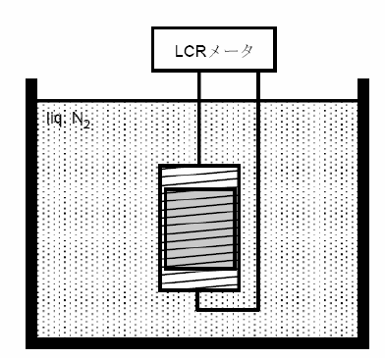
図 5 実験装置

【実験結果】
室温における自己インダクタンスは0.297[mH]、LCRメータのスイッチをonにした状態でコイルを液体窒素中に浸し、液体窒素温度における自己インダクタンスの値は0.239[mH]、LCRメータのスイッチをoffにした状態で再度コイルを液体窒素につけてからLCRメータのスイッチをonにしたときの自己インダクタンスの値は0.240[mH]であった。
§５ 検討課題
- 数式１０、１１より、
$−∇^{2}B=1/λ_{L}^{2}B$ 数式 15
となる。超伝導体の表面がｙｚ面にありｘ＜０の領域は真空であるとする。磁界はｚ方向を向いているものとすると、その大きさはｘの関数となりｘ→∞で有限の解を持つためには、数式１５は次のようになる。
$B\left(x\right)=B_{0}\text{exp}\left(−\frac{x}{λ_{L}}\right)$
$n={\text{10}}^{\text{23}}{\text{cm}}^{−3}$としたとき、磁界侵入深さ$λ_{L}$は、
$λ_{L}=5\text{.}\text{319}\text{cm}$
となった。

(２)物質の電気抵抗を測るとき、実験的に問題になることの一つにリード線と測定試料との接触抵抗がある。サンプル抵抗が数ｍΩとなると接触抵抗も無視できない値になる。四端子法は、電流端子と電圧測定端子とを別に設置する方法で、電流接触部の電圧効果による影響から逃れる測定法である。

(４)測定したい周波数のみを通過させるバンドパスフィルタを使用することにより、雑音を抑圧して目的信号を浮かび上がらせることができる。しかし、バンドパスフィルタの帯域幅を狭くすることには限界がある。そのため、中心周波数と測定信号周波数がずれると測定誤差が発生、最悪の場合は測定信号そのものも除去してしまうこともある。それに対してロックインアンプは、ローパスフィルタのカットオフ周波数が多少狂っても、直流さえ通過できれば測定結果に大きな影響は出ない。バンドパスフィルタと比べて狭帯域ローパスフィルタは実現が容易で、いくらでも狭帯域化することが可能で、雑音中に埋もれた信号検出に強いことがロックインアンプを用いる利点である。

(５) 実験に用いた試料YBa${}_{2}$Cu${}_{3}$O${}_{7−δ}$が、多元素を含んでいるため、超伝導転移の幅が大きくなると考えられる。４つの元素の組成比を保ちながら、結晶を生成することは非常に難しく、構造体として不均一な試料になってしまう。これによって、結晶のそれぞれの部分のTcの値にムラができると考えられる。
(６)超伝導体の場合、数式９より、コイル内の超伝導体を貫く磁束はマイスナー効果によって完全に押し出されるので、自己インダクタンスは減少した。それに対し、完全導体の場合は数式８より、コイル内の完全導体を貫く磁束は常に一定である（時間依存しない）。コイルの(自己インダクタンス)＝(単位電流あたりの磁束数)だから、３－２－(２)、３－２－(３)での自己インダクタンスの値は、３－２－(１)で測定した値と等しくなると考えられる。

§6 謝辞
本実験は、指導員の先生とTAさんの適切なご指導の下、班員の協力もあり、迅速に進めることができたことをここに感謝の意を表します。

